Presseinformation

Mühlenmotor mit KBAV

Menzel Elektromotoren hat einen Mühlenmotor mit einer Kurzschluss- und Bürstenabhebevorrichtung (KBAV) applikationsspezifisch konfiguriert. Der Motor mit Achshöhe 710 mm, Nennleistung 2000 kW und Nennspannung 4200 V wird in einem Zementwerk eine ältere Maschine von einem anderen Anbieter ersetzen und eine Kugelmühle antreiben. Auf Kundenwunsch replizierte Menzel die Ausstattungsmerkmale des Originalmotors. Dazu gehörte die Ausrüstung mit einer KBAV, welche Menzel mit einem modernen, zuverlässigen Design umsetzte. Nur wenige Motorhersteller haben auch die Ausführung mit KBAV in ihrem Programm. Der Mittelständler Menzel bietet dagegen den kompletten Leistungsumfang von der Beratung bis zur Motorfertigung, -prüfung und -inbetriebnahme einschließlich KBAV komplett aus einer Hand. Die Vorrichtung reduziert den Verschleiß der Motorbürsten und ist ökonomisch lohnend in Anwendungen mit sehr langen Laufzeiten und sehr seltenen Neustarts. Nach dem Hochfahren des Schleifringläufermotors werden die Rotorwicklungen kurzgeschlossen und die Kohlebürsten abgehoben. Dadurch entfallen Aufwand und Kosten für den regelmäßigen Bürstenaustausch. Außerdem verringert sich der Bürstenabrieb und es wird deutlich weniger Kohlestaub freigesetzt, sodass die Schleifringe, der Schleifringraum und die Filter sehr viel seltener gereinigt werden müssen. Eine reibungslose Inbetriebnahme war für den Zementwerksbetreiber von höchster Wichtigkeit. Der Drehstromschleifringläufermotor der Baureihe MEBSSL kann den Bestandsmotor eins zu eins ersetzen. Er bietet die Schutzart IP 55, die Isolationsklasse H und die Kühlart IC 611 (Luft-Luft-Wärmetauscher). Menzel beachtete bei der Projektierung und der Auswahl der am besten geeigneten Kohlebürsten auch die Aufstellhöhe bei 2600 m ü. d. M.
Mehr Referenzen für Mühlenmotoren: https://www.menzel-motors.com/de/muehlen-antrieb/

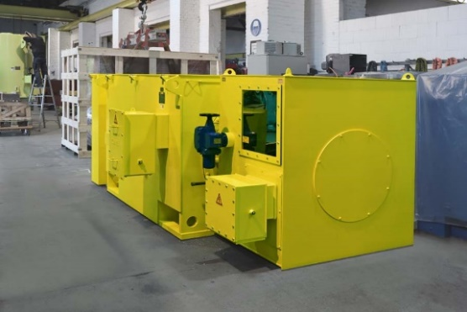
Bild: Menzel Elektromotoren hat für eine Zementmühle einen Schleifringläufermotor mit Kurzschluss- und Bürstenabhebevorrichtung (KBAV) konfiguriert

Bilder: | cement_mill_motor_w_brush_lifting | Zeichen: | 1774
Dateiname: | 202306005_pm_kbav_f_zement_de | Datum: | 20.06.2023
Über Menzel Elektromotoren
Die in Berlin ansässige Menzel Elektromotoren GmbH produziert und vertreibt seit 1927 Elektromaschinen. Das mittelständische Unternehmen ist auf die Lieferung größerer Elektromotoren inklusive Sonderausführungen innerhalb kürzester Zeit spezialisiert – das Produktspektrum beinhaltet Hoch- und Niederspannungsmotoren, Gleichstrommotoren, Transformatoren sowie Frequenzumrichter. Das Leistungsangebot umfasst die Motorenfertigung und die kurzfristige Anpassung lagervorrätiger Motoren an anwendungsspezifische Anforderungen. Um in jedem Fall eine schnelle Lieferung zum Kunden zu gewährleisten, unterhält das mittelständische Unternehmen einen überaus umfangreichen Lagerbestand, der mehr als 20.000 Motoren mit einem Leistungsbereich bis 15.000 kW umfasst. Zu einer hohen Zuverlässigkeit tragen qualifiziertes Engineering, erfahrene Mitarbeiter und moderne Bearbeitungs- und Prüfeinrichtungen bei. Menzel betreibt Niederlassungen in Großbritannien, Frankreich, Italien, Spanien und Schweden und kooperiert weltweit mit zahlreichen Partnern.
Aktuell errichtet Menzel in Hennigsdorf bei Berlin ein neues Motorenwerk. Der zukünftige Hauptsitz wird zu Anfang 2024 voll in Betrieb genommen.
Kontakt:  Menzel Elektromotoren GmbH  Mathis Menzel  Neues Ufer 19 – 25  10553 Berlin  Tel.: 030 / 349 922-0  E-Mail: info@menzel-motors.com  Internet: www.menzel-motors.com |  | gii die Presse-Agentur GmbH  Immanuelkirchstraße 12  10405 Berlin  Tel.: 030 / 538 965-0  E-Mail: info@gii.de  Internet: www.gii.de

